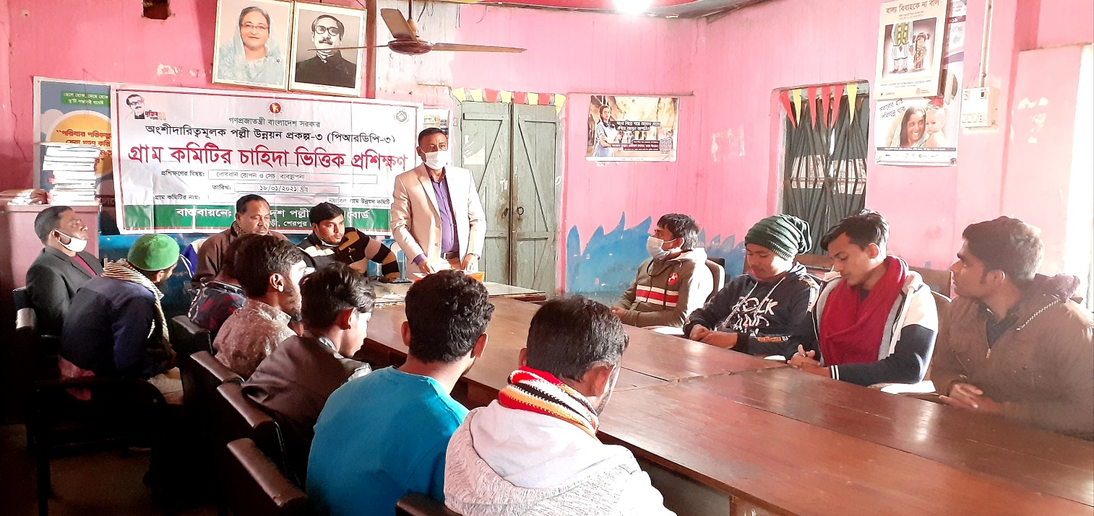
এফপিটি প্রশিক্ষণ-২০২০-২১, তারিখঃ ১৮/০১/২০২১
ভিডিসির নামঃ নয়াবিল, বিষয়ঃ বোর ধান রোপন ও সেচ ব্যবস্থাপনা

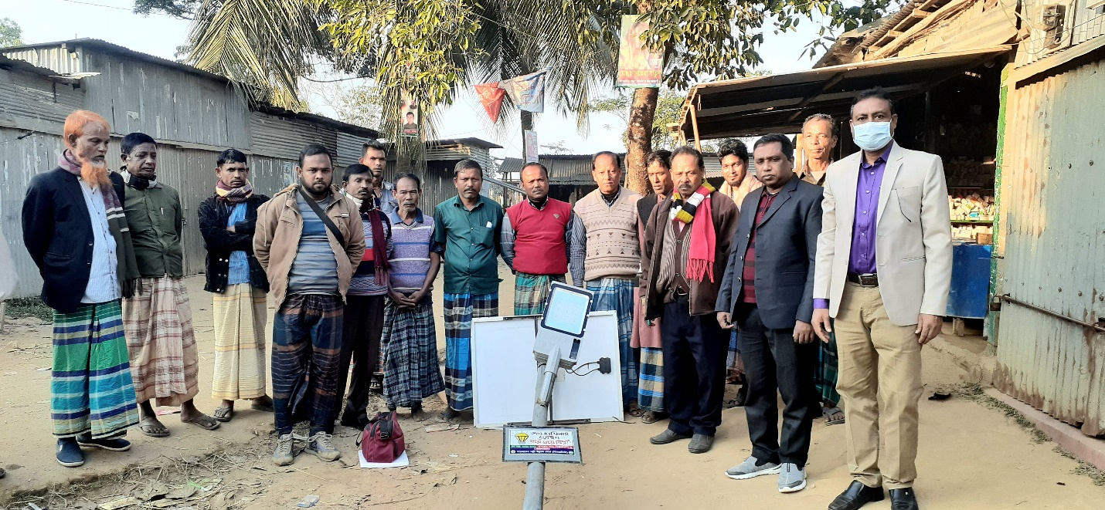
ভিডিসি স্কীমের নামঃ সোলার স্ট্রীট সার্চ লাইট স্থাপন-২০২০-২১
ভিডিসির নামঃ খলিসাকুড়া- মৌয়াকুড়া
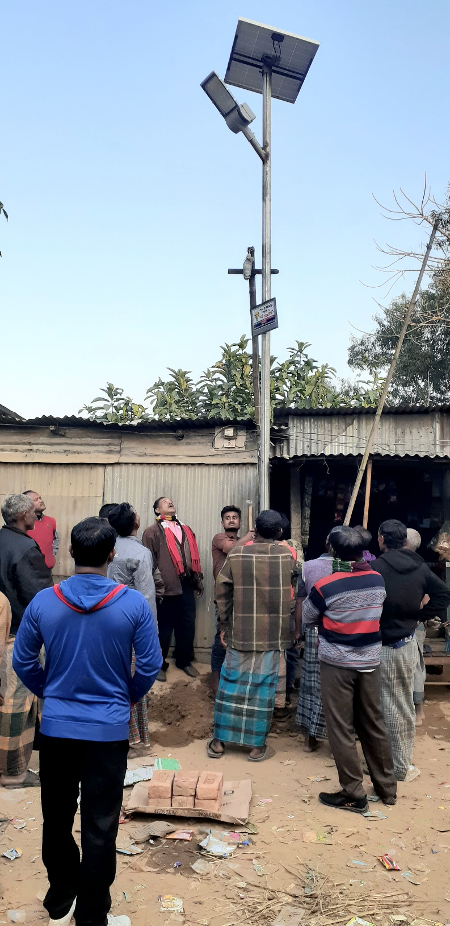
ছবি-২ ভিডিসি স্কীমের নামঃ সোলার স্ট্রীট সার্চ লাইট স্থাপন-২০২০-২১
ভিডিসির নামঃ খলিসাকুড়া- মৌয়াকুড়া

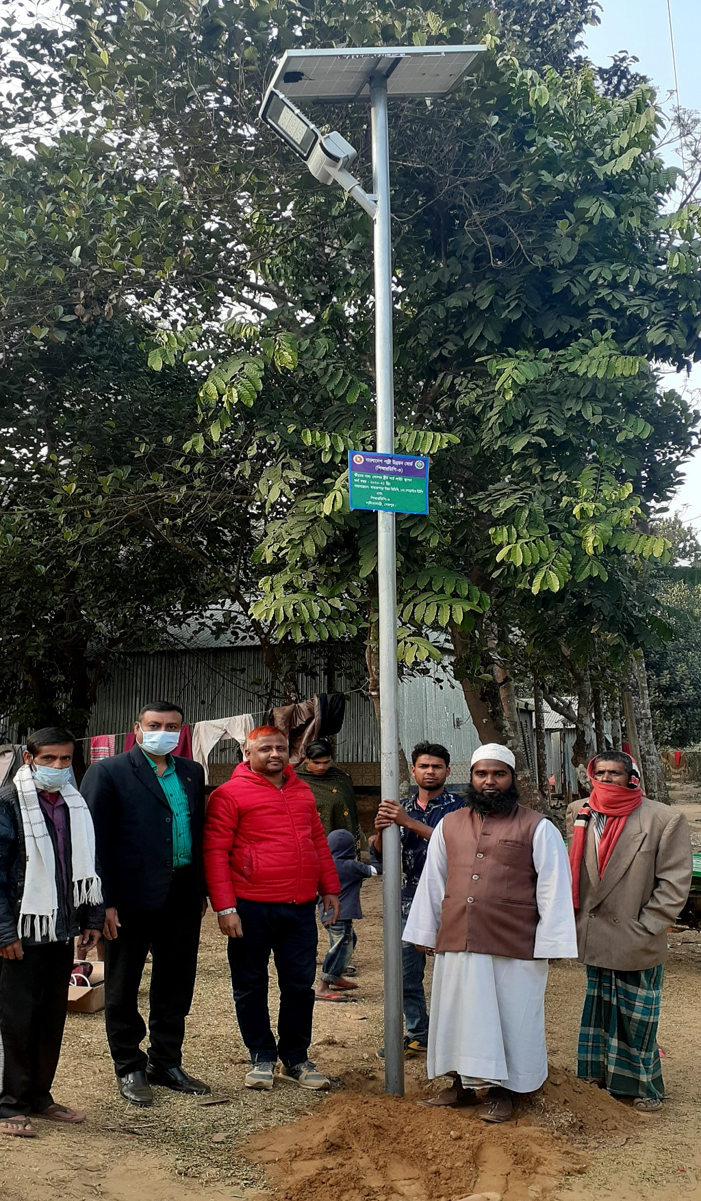
ছবি-১ ভিডিসি স্কীমের নামঃ সোলার স্ট্রীট সার্চ লাইট স্থাপন-২০২০-২১
ভিডিসির নামঃ আন্ধোরুপাড়া উত্তর

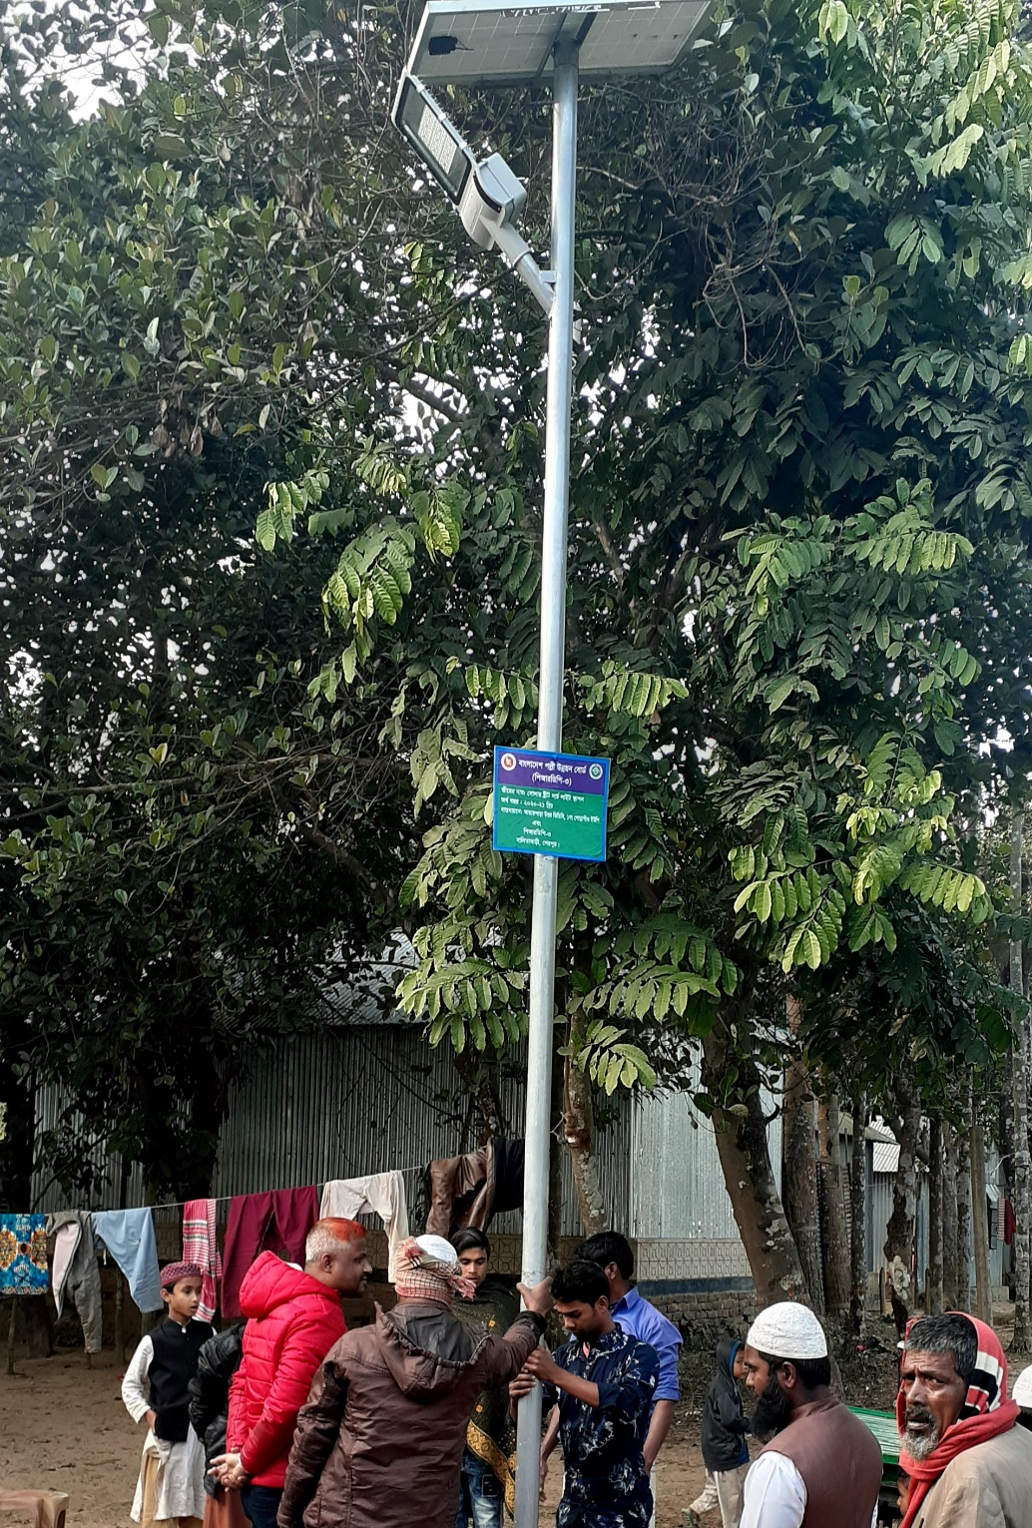
ছবি-২ ভিডিসি স্কীমের নামঃ সোলার স্ট্রীট সার্চ লাইট স্থাপন-২০২০-২১
ভিডিসির নামঃ আন্ধোরুপাড়া উত্তর

